湖南农业大学信息科学技术学院
学 生 实 验 报 告

姓名： 沈煜恒 年级专业班级 16级计算机1班 日期 2017 年 9 月 21 日 成绩
课程名称 | 数据结构 | 实验名称 | 顺序表的基本操作 | 实验类型 | 验证 设计  综合 创新
【实验目的、要求】
- 实现顺序表的基本操作

【实验内容】
顺序表功能的实现：
- 描述顺序表
- 顺序表表的初始化
- 插入元素
- 删除元素
- 显示顺序表
- 求顺序表的长度
【实验环境】（含主要设计设备、器材、软件等）
笔记本 + DEVC++

#include <iostream>
#include <stdlib.h>
#include <time.h>
using namespace std;

#define MaxSize 100
typedef int ElemType;
/* run this program using the console pauser or add your own getch, system("pause") or input loop */

//声明SqList类
typedef struct
{
ElemType data[MaxSize];
int length;
}SqList;

//初始化线性表
void InitList(SqList &L)
{
L.length = 0;
}

//插入数据
int InsertList(SqList &L, int i, ElemType e)
{
//判断合法性
if( i < 1 || i > L.length + 1)
{
return 0;
}
//移位
for(int j = L.length; j >= i; j--)
{
L.data[j] = L.data[j-1];
}
//插入数据
L.data[i-1] = e;
//表长+1
L.length++;
return 1;
}
//删除 判断是否为空
int DeleteData(SqList &L, int i )
{
//判断合法性
if( i < 1 || i > L.length + 1)
{
return 0;
}
//移位（删除位置数据直接由后一个覆盖， 最后面一个变成NULL）
for(int j = i-1; j < L.length - 1 ; j++)
{
L.data[j] = L.data[j+1];
}
//将最后一位变为NULL
L.data[L.length-1] = NULL;
//表长减1
L.length--;
return 1;
}
//ListLength
void Display(SqList L)
{
for (int i = 0; i < L.length; i++)
{
cout << i << ":\t" << L.data[i] << endl;
}
}
int main(int argc, char** argv)
{
//定义线性表
SqList L;
//初始化线性表
InitList(L);
//插入元素
srand((unsigned)time(NULL));
InsertList(L, 1, rand()%100);
InsertList(L, 2, rand()%100);
InsertList(L, 3, rand()%100);
InsertList(L, 4, rand()%100);
InsertList(L, 5, rand()%100);
InsertList(L, 6, rand()%100);
Display(L);
cout << "-------------删除分割线--------------" << endl;
//删除元素
DeleteData(L,3);
Display(L);
return 0;
}
【实验结果或总结】（对实验结果进行相应分析，或总结实验的心得体会，并提出实验的改进意见）
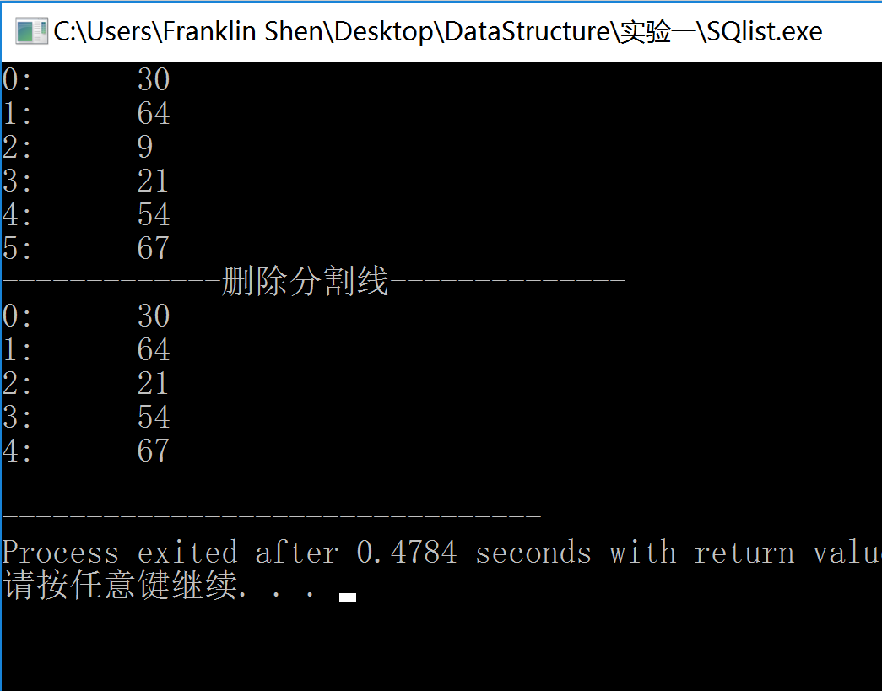

指导教师签名：

20 年 月 日
【备注】

